Отдел образования администрации муниципального образования Матвеевский район
28 июня 2017г.

Аналитическая справка
о результатах единого государственного экзамена в 2017 году по русскому языку в 11 классах общеобразовательных организаций Матвеевского района

Единый государственный экзамен по русскому языку в основные сроки сдачи сдавали 62 выпускника. Минимальное количество баллов с первого раза набрали все. Суммарный тестовый средний балл по району составил 70 баллов (2016г.-65,8 б., 2015г.-67,4 б.) выше по сравнению с 2016г. на 4,2 б. и 2015г. на 2,6 б, однако ниже областного показателя на 4б.(2016г.-на 3 б., 2015г.-на 2б.).
Таблица 1
Средний тестовый балл ЕГЭ по образовательным организациям за 2017г. и 2016г.:
Название ОО | Кол. выпускников | Средний тестовый балл ЕГЭ 2017г. | Кол. выпускников | Средний тестовый балл ЕГЭ 2016г.
МБОУ «Емельяновская СОШ» | 1 | 70 | 2 | 84,5
МБОУ «Кинельская СОШ» | 9 | 68,3 | 4 | 66,5
МБОУ «Матвеевская СОШ» | 22 | 70 | 38 | 66,5
МБОУ «Новожедринская СОШ» | 4 | 72,3 | 7 | 61,4
МБОУ «Сарай-Гирская СОШ» | 9 | 62,2 | 10 | 58,1
МБОУ «Староашировская СОШ имени Героя Советского Союза Шамкаева Акрама Беляевича» | 3 | 73,6 | 10 | 64,5
МБОУ «Старокутлумбетьевская СОШ» | 14 | 77,6 | 4 | 59,00
 | 62 | 70 | 75 | 65,8

Диаграмма 1
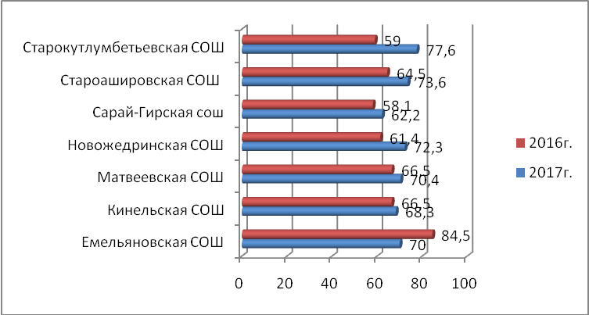

В ходе анализа было проведено сравнение результатов единого государственного экзамена (ЕГЭ), пробного экзамена (ПЭ) и контрольной работы за 1 учебное полугодие (ПКР).
Суммарный средний балл ЕГЭ в сравнении с ПЭ и ПКР повысился на 15,4/11,1 б. и 2/1,1 б.
Выше областного и районного показателей средний балл в МБОУ «Старокутлумбетьевская СОШ» - 77,6 б., выше районного показателя в МБОУ «Староашировская СОШ имени Героя Советского Союза Шамкаева Акрама Беляевича» -73,6б., «Новожедринская СОШ» - 72,3б..

Таблица 2
Суммарный средний балл ЕГЭ по образовательным организациям в сравнении с ПЭ и ПКР:
Название ОО | ЕГЭ | ПЭ | ПКР | ЕГЭ | ПЭ | ПКР
Название ОО | Средний тестовый балл (100) |  |  | Средний первичный балл (57)
МБОУ «Емельяновская СОШ» | 71 | 53 | 65 | 44 | 29 | 39
МБОУ «Кинельская СОШ» | 68,3 | 52,9 | 71,8 | 40,5 | 29,5 | 42,3
МБОУ «Матвеевская СОШ» | 70,4 | 54,6 | 68 | 42 | 30,9 | 40,6
МБОУ «Новожедринская СОШ» | 72,3 | 48,2 | 62,3 | 43 | 26,5 | 39,3
МБОУ «Сарай-Гирская СОШ» | 62,2 | 49,5 | 64 | 35,6 | 26,6 | 38
МБОУ «Староашировская СОШ имени Героя Советского Союза Шамкаева Акрама Беляевича» | 73,6 | 58 | 69,6 | 44,3 | 33,7 | 41,7
МБОУ «Старокутлумбетьевская СОШ» | 77,6 | 62 | 70,5 | 48 | 36,3 | 42,4
 | 70 | 54,6 | 68 | 41,9 | 30,8 | 40,8

Высший балл – 57 первичных, 100 тестовых - набрала выпускница МБОУ «Старокутлумбетьевская СОШ»-1,6%, в 2016г.-0, 2015г. – 1 (1,3%).
Лучшие результаты - 72-91 тестовых баллов показали 25 (40%) выпускников (2016г. -19 (25%)), 57 -71 баллов -27 (44%) выпускников (2016г.- 35 (46,6%)), 49-56 баллов-10 выпускников (2016г.- 21 (28%)), 24-48 баллов -0.

Анализ выполнения заданий
Общий процент выполнения заданий работы составил 67,5% (ПЭ-54%, ПКР-72%), что выше ПЭ на 3,5% и ниже ПКР на 4,5%.
Процент выполнения заданий части 1 составил 64% (ПЭ-46%, ПКР-79,5), что выше ПЭ на 18% и ниже ПКР на 15,5%. Процент выполнения части 2 составил 72% (ПЭ- 64%, ПКР-61%), выше на 8% и 11%.
Диаграмма 2
Показатель доли выполнения заданий по части 1 и части 2:
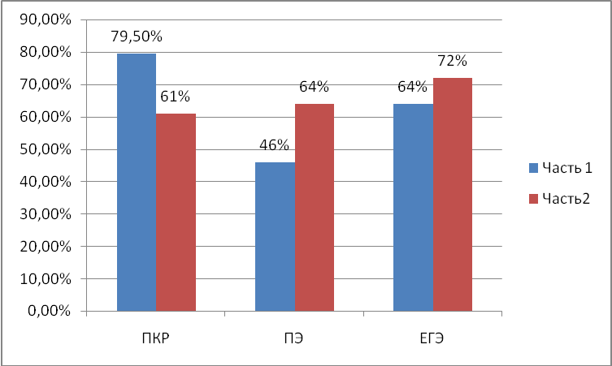

Анализ выполнения заданий части 1
Часть 1 проверяет усвоение выпускниками учебного материала как на базовом, так и на высоком уровнях сложности (задания 7, 23-24), содержит 24 задания с кратким ответом. В экзаменационной работе предложены следующие разновидности заданий с кратким ответом:
- задания открытого типа на запись самостоятельно сформулированного правильного ответа;
- задания на выбор и запись одного правильного ответа из предложенного перечня ответов;
- задание на многократный выбор из списка.
Средний % выполнения части 1 составил 64%, средний первичный балл-21 из 33 баллов. Максимальный балл по 1 части набрал один обучающийся из МБОУ «Старокутлумбетьевская СОШ»-1,6%, на пробном-0%.
Для определения усвоения учебного процесса обучающимися был проведен анализ результатов выполнения заданий 1 части по полугодовой контрольной и пробной экзаменационной работам.
(Уровни сложности задания: Б - базовый); П - повышенный; В - высокий.

Таблица 3
Результаты выполнения отдельных заданий по элементам содержания:
№ | Проверяемые элементы содержания | Уровень сложности задания | Макси- мальный балл за выполнение задания | Процент выполнения заданий ПКР |  | Процент выполнения заданий ПЭ |  | Процент выполнения заданий ЕГЭ
№ | Проверяемые элементы содержания |  |  | Колич. | % | Колич. | % | Колич. | %
1 | Информационная обработка письменных текстов различных стилей и жанров | Б | 2 | 111 | 89,5 | 69 | 57 | 117 | 94
2 | Средства связи предложений в тексте | Б | 1 | 60 | 97 | 51 | 84 | 60 | 97
3 | Лексическое значение слова | Б | 1 | 53 | 85 | 41 | 67 | 53 | 85
4 | Орфоэпические нормы (постановка ударения) | Б | 1 | 56 | 90 | 33 | 54 | 48 | 77
5 | Лексические нормы (употребление слова в соответствии с точным лексическим значением и требованием лексической сочетаемости) | Б | 1 | 49 | 79 | 23 | 38 | 46 | 74
6 | Морфологические нормы (образование форм слова) | Б | 1 | 50 | 81 | 23 | 38 | 43 | 60
7 | Синтаксические нормы Нормы согласования Нормы управления | В | 5 | 262 | 85 | 169 | 55 | 241 | 78
8 | Правописание корней | Б | 1 | 59 | 95 | 45 | 74 | 49 | 79
9 | Правописание приставок | Б | 1 | 60 | 97 | 13 | 21 | 56 | 90
10 | Правописание суффиксов различных частей речи (кроме -Н-/-НН-) | Б | 1 | 60 | 97 | 33 | 54 | 51 | 82
11 | Правописание личных окончаний глаголов и суффиксов причастий | Б | 1 | 56 | 90 | 28 | 46 | 51 | 82
12 | Правописание НЕ и НИ | Б | 1 | 54 | 87 | 23 | 38 | 51 | 82
13 | Слитное, дефисное, раздельное написание слов | Б | 1 | 53 | 85 | 42 | 69 | 50 | 81
14 | Правописание -Н- и -НН- в различных частях речи | Б | 1 | 47 | 76 | 11 | 18 | 42 | 68
15 | Знаки препинания в простом осложнённом предложении (с однородными членами) Пунктуация в сложносочинённом предложении и простом предложении с однородными членами | Б | 2 | 110 | 89 | 65 | 53 | 107 | 86
16 | Знаки препинания  в предложениях  с обособленными членами  (определениями,  обстоятельствами,  приложениями,  дополнениями) | Б | 1 | 53 | 85 | 40 | 66 | 41 | 66
17 | Знаки препинания в предложениях со словами и конструкциями, грамматически не связанными с членами предложения | Б | 1 | 43 | 69 | 12 | 20 | 40 | 65
18 | Знаки препинания в сложноподчинённом предложении | Б | 1 | 52 | 84 | 15 | 25 | 55 | 89
19 | Знаки препинания в сложном предложении с разными видами связи | Б | 1 | 47 | 76 | 11 | 18 | 35 | 56
20 | Текст как речевое произведение. Смысловая и композиционная целостность текста | Б | 1 | 38 | 61 | 14 | 23 | 35 | 56
21 | Функционально -смысловые типы речи | Б | 1 | 22 | 35 | 13 | 21 | 28 | 45
22 | Лексическое значение слова. Синонимы. Антонимы. Омонимы. Фразеологические обороты. Группы слов по происхождению и употреблению | Б | 1 | 52 | 84 | 33 | 54 | 49 | 79
23 | Средства связи предложений в тексте | В | 1 | 18 | 29 | 24 | 39 | 26 | 42
24 | Речь. Языковые средства выразительности | В | 4 | 163 | 66 | 96 | 39 | 165 | 67
 |  |  | 33 б. | 1628 | 79,5 | 927 | 46 | 1309 | 64%

Данные таблицы показывают, что ни одно задание части 1 не выполнено безошибочно.
В результате выполнения экзаменационной работы наименьшие затруднения вызвали задания:
№1 Информационная обработка письменных текстов различных стилей и жанров -94% выполнения.
№2 Средства связи предложений в тексте -97%.
№3, 22 Лексическое значение слова -84 и 79%.
№9, 10, 11, 12, 13, проверяющие орфографические нормы.
№15 Пунктуация в сложносочинённом предложении и простом предложении с однородными членами-86%.
№18 Знаки препинания в сложноподчинённом предложении -89%.

Наибольшие затруднения возникли у обучающихся в заданиях:
№19 Пунктуация в сложном предложении с разными видами связи -56% выполнения.
№20 Информационная обработка письменных текстов различных стиле и жанров -56%.
№21 Функционально -смысловые типы речи -45%.
№23 Средства связи предложений в тексте-42%.
Анализируя результаты выполнения заданий, можно сделать вывод, что учителями-предметниками прочные навыки по данным темам не сформированы.
Анализ выполнения части 2
Часть 2 содержит 1 задание (25) открытого типа с развёрнутым ответом (сочинение), проверяющее умение создавать собственное высказывание на основе прочитанного текста, проверяет сформированность коммуникативной компетенции, а также реальную грамотность учащихся в условиях создания собственного речевого высказывания.
Средний % выполнения задания 25 составил 72%, средний первичный балл-17,3 из 24 баллов. Максимальное количество баллов по Части 2 – 24 – набрали 3 (4,8%) обучающихся: 1- из МБОУ «Кинельская СОШ» и 2- МБОУ «Старокутлумбетьевская СОШ».
Диаграмма 3
Анализ выполнения задания 25 по критериям:
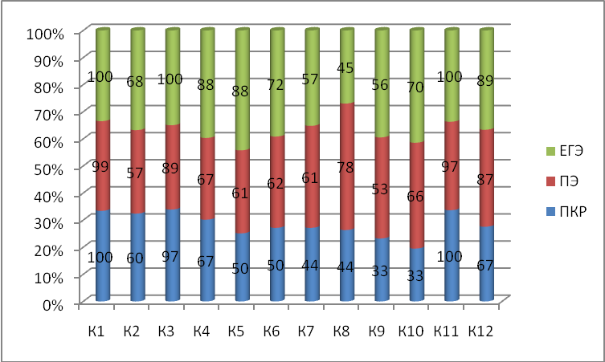
К1. Формулировка проблемы исходного текста. 100% выпускников правильно сформулировали проблему текста и прокомментировали её.
К2. Комментарий к сформулированной проблеме исходного текста - 68%. Эта часть творческой работы по-прежнему вызывает затруднения у обучающихся.
К3. Отражение позиции автора исходного текста. Во всех работах (100%) позиция автора по заявленной проблеме сформулирована верно.
К4. Аргументация собственного мнения по проблеме. 88% выпускников, формулируя свое мнение по проблеме текста, привели не менее 2-х аргументов с опорой на читательский и жизненный опыты.
К5. Смысловая цельность, речевая связность и последовательность изложения. 88% работ соответствует требованиям композиции сочинения-рассуждения. Как
правило, большинство обучающихся не нарушают структуру сочинения.
К6. Точность и выразительность речи – в 72% работ отмечается неточность выражения мысли, однообразие синтаксических конструкций, неуместное употребление штампов деловой и публицистической речи, бедность словаря, отсутствие выразительности, а также наличие тавтологии.
К7. Соблюдение орфографических норм -57%. Анализ по критерию 7 позволяет судить о низком уровне орфографической грамотности. Большая часть обучающихся допускала более 3-4 ошибок.
К8. Соблюдение пунктуационных норм - 45%. Уровень пунктуационной грамотности выпускников значительно понизился в сравнении с ПЭ-на 33%.
К9. Соблюдение языковых норм - 56%. Отмечается большое количество грамматических ошибок, в основном более 2-х.
К10. Соблюдение речевых норм -70%. Необходимо отметить многочисленные нарушения речевых норм в развёрнутых ответах экзаменуемых.
К11. Соблюдение этических норм – 100%. В работах выпускников этические ошибки отсутствуют.
К12. Соблюдение фактической точности в фоновом материале - 89%. Фактические ошибки не стали типичными для выпускников. И всё же встречаются неверное указание авторства, искажение названия произведения, ошибочное обозначение жанра произведения.

Выводы
В ходе анализа было проведено сравнение результатов единого государственного экзамена (ЕГЭ), пробного экзамена (ПЭ) и контрольной работы за 1 учебное полугодие (ПКР).
Суммарный тестовый средний балл по району составил 70 баллов (2016г.-65,8 б., 2015г.-67,4 б.) выше по сравнению с 2016г. на 4,2 б. и 2015г. на 2,6 б, однако ниже областного показателя на 4б.(2016г.-на 3 б., 2015г.-на 2б.).
Суммарный средний балл ЕГЭ в сравнении с ПЭ и ПКР повысился на 15,4/11,1 б. и 2/1,1 б.
Выше областного и районного показателей средний балл в МБОУ «Старокутлумбетьевская СОШ» - 77,6 б., выше районного показателя в МБОУ «Староашировская СОШ имени Героя Советского Союза Шамкаева Акрама Беляевича» -73,6б., «Новожедринская СОШ» - 72,3б..
Высший балл – 57 первичных, 100 тестовых - набрала выпускница МБОУ «Старокутлумбетьевская СОШ»-1,6%, в 2016г.-0, 2015г. – 1 (1,3%).
Лучшие результаты - 72-91 тестовых баллов показали 25 (40%) выпускников (2016г. -19 (25%)), 57 -71 баллов -27 (44%) выпускников (2016г.- 35 (46,6%)), 49-56 баллов-10 выпускников (2016г.- 21 (28%)), 24-48 баллов -0.
Общий процент выполнения заданий работы составил 67,5% (ПЭ-54%, ПКР-72%), что выше ПЭ на 3,5% и ниже ПКР на 4,5%.
Анализ результатов ЕГЭ 2017г. приводит к выводу о том, что успешная сдача экзамена зависит не только от уровня овладения выпускниками теоретическими знаниями по предмету, но и от умения использовать их в нестандартных ситуациях, что, в свою очередь, зависит от того, насколько успешно реализуется в образовательных организациях компетентностный подход.

Методические рекомендации:
Решению выявленных проблем в области преподавания русского языка могут способствовать следующие мероприятия:
- организация изучения и обсуждения аналитических материалов по результатам ЕГЭ-2016 по русскому языку в каждой образовательной организации и выявление причин высокой или низкой подготовки учащихся;
- целенаправленная работа со слабоуспевающими учащимися по индивидуальным маршрутам обучения;
- создание системы внутришкольного мониторинга качества подготовки учащихся по русскому языку с целью дальнейшей корректировки методической работы с педагогами;
- повышение корпоративной ответственности педагогов за результаты своей педагогической деятельности;
- эффективное использование межпредметной интеграции с целью формирования метапредметных навыков;
- организация обобщения и распространения передового педагогического опыта в области реализации компетентностного подхода в образовании, в том числе в области преподавания русского языка;
- повторять основные произведения, изучаемые в рамках школьной программы по
литературе, анализируя тексты классической литературы и используя эти навыки при
написании собственных текстов, учить рассматривать знакомые произведения под
углом актуальности поднимаемых в них проблем, что значительно облегчит подготовку
школьников к написанию экзаменационного сочинения.

Методист РМК Т.А. Горич

